

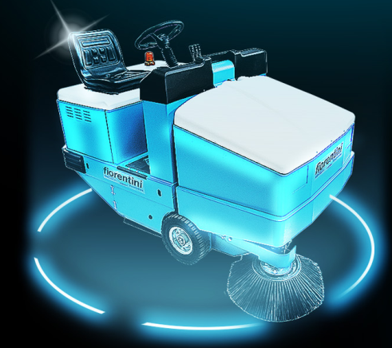

**INDUSTRY S 32**

Ihr Vertriebs- und Servicepartner:

Ing.O.Fiorentini S.p.A. – Repräsentanz - Oberes Bratfeld 16 - 91632 Wieseth

Tel.: 0049 9822 6029 808 Fax: 0049 9822 6029 807 Mail: buero-deutschland@ingfiorentini.it Web: www.fiorentinispa.com.de



**Kehrmaschine INDUSTRY S 32**

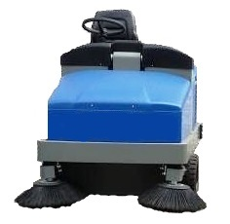

Industry S 32

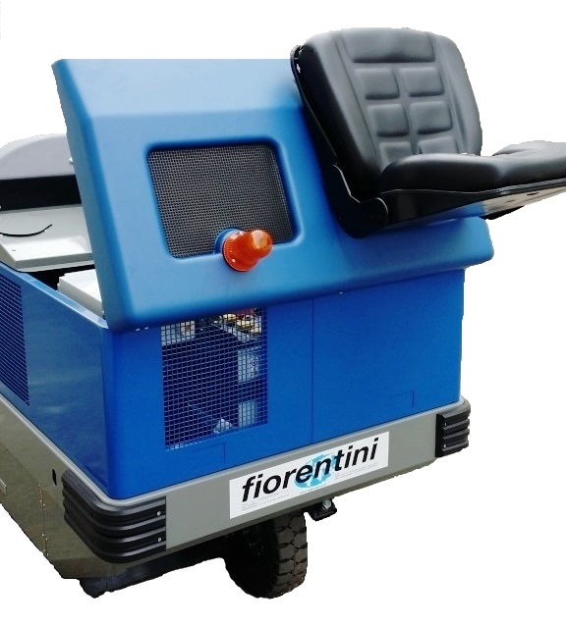

Wartungsfreundlich

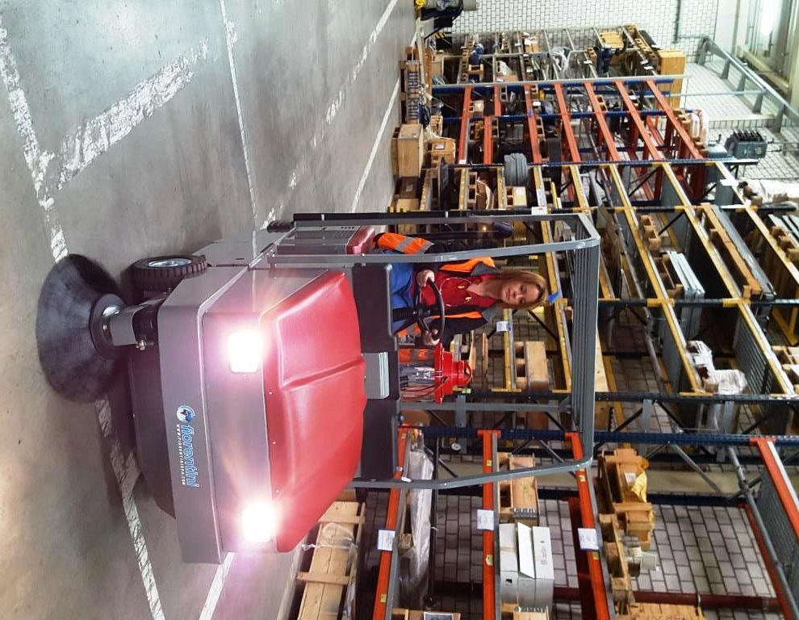

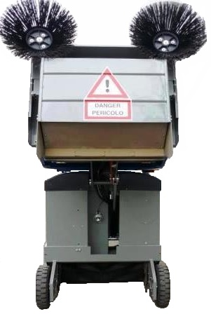

Hydraulische Hochentleerung

**Industry S 32**

Mit den S 32 Modellen baut Fiorentini Industrie Kehrmaschinen für den professionellen Einsatz. Speziell in den Schwerindustriellen Bereichen, Bahnhöfen, Flughäfen, Logistik und in Betrieben werden diese Maschinen eingesetzt. Dank Ihrem Direktkehrprinzip arbeiten die Maschinen besonders effizient und kostengünstig.

Die Besonderheit der Maschinen liegt in der Arbeitsbreite von 110/140 cm sowie in Verbindung mit dem großen 220 Liter Behältervolumen, dadurch bietet sich eine sehr hohe Arbeitsleistung.

Die verwendeten Materialien entsprechen höchsten Anforderungen, dies unterstreicht die hohe Wirtschaftlichkeit. Die intuitive Bedienbarkeit macht den Einsatz für den Nutzer angenehm und effizient. Das übersichtliche Bedienpult ist ergonomisch gestaltet. Nahezu alle Funktionen sind hydraulisch gesteuert oder mechanisch betrieben. Es gibt keine Elektronik in den Maschinen was den Wartungsaufwand deutlich reduziert.

Die hohen Flächenleistungen von 6.600 bis 11.200 qm/h und die Laufzeiten von bis zu 3,5 h im Batteriebetrieb sprechen für diese Maschinen. Die Dieselversionen können professionell auch im 3-Schicht Betrieb eingesetzt werden.

Die Maschinen können mit zahlreichen Optionen aufgerüstet werden. Front-/Heckbeleuchtung, Fahrerschutzdach, uvm.

Für den Einsatz bei Feuchtigkeit empfiehlt sich der optionale GREEN Filter, dieser ist auch bei Nässe einsetzbar und filtert nochmals

feiner als der Standard Polyester Vlies Filter. Beide filtern dauerhaft Zement- und Feinstäube.

**Technische Daten**

|  |  |  |  |
| --- | --- | --- | --- |
| **Modell** |  | **S 32 B** | **S 32 D** |
| Kehrbreite mit 1 Seitenbesen | mm | 1100 | 1100 |
| Kehrbreite mit 2 Seitenbesen | mm | 1400 | 1400 |
| Größe Hauptkehrwalze | mm | Ø 280 x 780 | Ø 280 x 780 |
| Größe Seitenbesen | mm | Ø 550 | Ø 550 |
| theor. Flächenleistung | qm/h | 8400 | 11200 |
| Kehrgutbehälter Volumen | Liter | 220 | 220 |
| Hochentleerung | mm | 1300 | 1300 |
| Grobschmutzklappe |  | Hydraulisch | Hydraulisch |
| Filterfläche | qm | 6 | 6 |
| Filterart – Polyester Vlies |  | Taschenfilter | Taschenfilter |
| Arbeits- /Fahrgeschwindigkeit | km/h | 0 – 6 | 0 – 8 |
| Steigfähigkeit | % | 15 | 18 |
| Lautstärkepegel | dB/A | 80 | 88 |
| Wendekreis | mm | 1560 | 1560 |
| Saugmotor für Filterelement | Watt | 250 | 250 |
| Autonomie | h | 3,5 | - |
| Antriebs-/ Lenkachse |  | Hinterrad | Hinterrad |
| Motorkühlung |  | - | Luftgekühlt |
| Treibstoff / Batterieleistung |  | 6 x 6V/330Ah | Diesel, Lombardini |
| Antrieb Seitenbesen / Hauptkehrwalze |  | Hydraulisch | Hydraulisch |
| Fahrantrieb / Lenkung / Bremse |  | Hydraulisch | Hydraulisch |
| Abmessungen | mm | 1.837 x 1.080 x 1.365 | 1.837 x 1.080 x 1.365 |
| Gewicht Maschine | kg | 620 | 612 |
| Gewicht Batterie | kg | 480 | - |



**Kehrmaschine INDUSTRY S 32**

**Artikelnummern**

**Art.Nr.: Bezeichnung:** **Art.Nr.: Bezeichnung:**

S32B-A01 Kehrmaschine, Batterie BT057 Batterie Set, Nass, 6 x 6V/330Ah

S32D-A01 Kehrmaschine, Diesel 1CAR171 Ladegerät Nass, 36V/40A

AQUAFILL Batteriebefüllsystem, inkl.

Kunststofftank.

**Industry S 32 B/ S 32 D**

LHB-KIT Seitenbesen links, ab Werk BP5053 Staubschutzgummi hinten

FRONTLIGHT Arbeitsbeleuchtung vorne, 2 Strahler BP5054 Staubschutzgummi, Grob.-klappe

BP5051 Staubschutzgummi Links

PROTECT Fahrerschutzdach, Montage ab Werk BP5052 Staubschutzgummi rechts

FT5040 Taschenfilter Polyester Vlies (Ersatz)

GREEN Taschenfilter GREEN, Feuchtigkeitsbeständig

VAC Staubsauger montiert, Antrieb über Fahrzeugbatterie,

inkl. Gerätekorb und Zubehöre, nur für Batterieausführung.

SZ5009 Hauptkehrwalze PPL

SZ5009Y Hauptkehrwalze PPL/Stahl

SZ5000 Seitenbesen PPL

SZ5000Y Seitenbesen PPL/Stahl

**Ausstattung Industry S 32 New alle Modelle**

Batterie-, Dieselantrieb, Hydrostatischer Fahrantrieb Vor-/Zurück, 1 Haupt-kehrwalze PPL, 1 Seitenbesen rechts PPL, Kehrgutbehälter 220 L, Komfortsitz, Blinkleuchte, Super Elastik Bereifung, Grobschmutzklappe, elektr. Anlasser bei Verbrennungsmotoren, Polyester Vlies Taschenfilter, elektrischer Filterrüttler, Staubabsaugung, Hydr. Besenantrieb, Hydr. Hochentleerung 1300 mm.

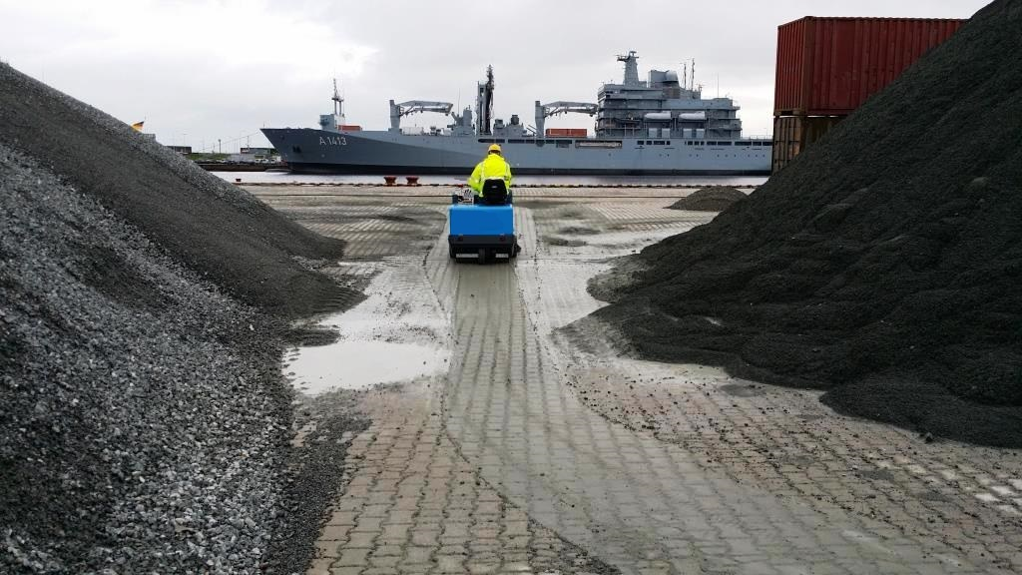

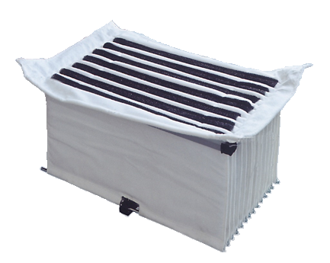

Taschenfilter Polyester Vlies

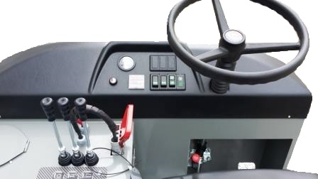

Ergonomischer Arbeitsplatz

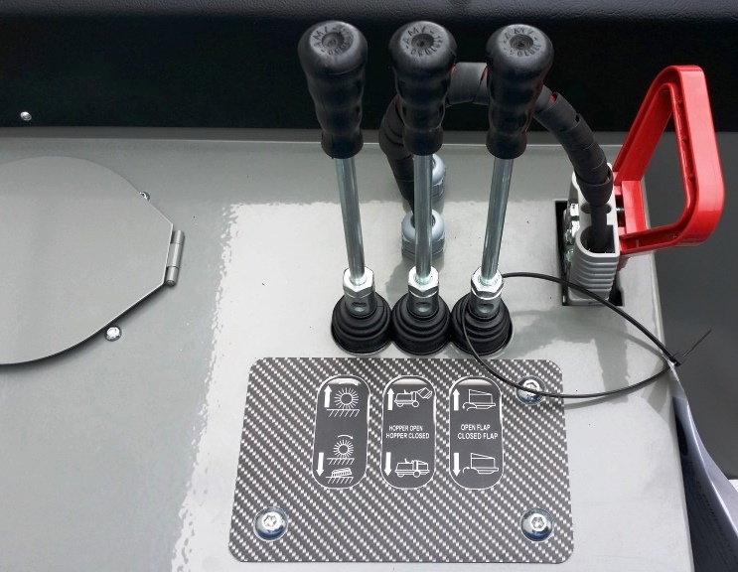

Hydraulische Betätigung

der Komponenten